DAFTAR PUSTAKA

Apriliani, S.P. dan Radia, E.H. (2020) “Pengembangan Media Pembelajaran Buku Cerita Bergambar Untuk Meningkatkan Minat Membaca Siswa Sekolah Dasar,” Jurnal Basicedu, 4(4), hal. 994–1003. Tersedia pada: https://doi.org/10.31004/basicedu.v4i4.492.
Azizah, N. (2016) “Pengembangan Media Pembelajaran Buku Bergambar pada Mata Pelajaran Bahasa Indonesia Materi Menulis Puisi Kelas III Madrasah Ibtidaiyah Darussalamah Tajinan Malang,” UIN Maulana Malik Ibrahim, Vol 18(Nomor 2), hal. hlm 1–233. Tersedia pada: http://etheses.uin-malang.ac.id/id/eprint/3858.
Borg & Gall (2017) Educational Research. New York: Allyn and Bacon.
Chaer, A. (2017) Pengantar Semantik Bahasa Indonesia. Jakarta: Rineka Cipta.
Dardjowidjojo, S. (2018) Psikolinguistik: Pengantar Pemahaman Bahasa Manusia. Jakarta: Yayasan Obor.
Djamara, S.B. dan Zai, A. (2017) Strategi Belajar Mengajar. Jakarta: Rineka Cipta.
Hamalik, O. (2015) Menajemen Pendidikan dan Pelatihan. Bandung: Pemindo.
Huda, M. 2014 (2014) Model-model Pengajaran dan Pembelajaran. Yogyakarta: Pustaka Pelajar.
Kurniawan, K. (2018) Studi kasus pemerolehan bahasa anak usia 2 tahun hasil pernikahan pasangan beda daerah, Jurnal Linguistik Terapan.
Kusumawati, H. dan Swastika, E. (2011) Lagu Anak Sebagai Alternatif Media Pendukung Pemerolehan Bahasa Anak Usia Dini: Sebuah Studi Kasus di TK Nurul Dzikri Jambusari Yogyakarta, Universitas Negeri Yogyakarta. Tersedia pada: http://staffnew.uny.ac.id/upload/132001801/penelitian/artikel+lagu+anak+2011+-+Copy.pdf.
Murniningsih (2016) “Pemerolehan Bahasa Bidang Morfologi Dan Sintaksis Anak Usia 5-6 Tahun Di Tk Pertiwi Muntilan Kabupaten Magelang,” 1, hal. 81–109.
Muslich, M. (2018) Pemerolehan Bahasa Pertama, Tarbiyatuna. Tarbiyatuna. Tersedia pada: http://repository.ut.ac.id/4734/1/PBIN4103-M1.pdf.
Nuralifah, R., Rukayah, R. dan Y Saputri, D. (2022) “Analisis penggunaan media buku cerita bergambar pada pembelajaran bahasa indonesia di kelas II sekolah dasar,” Jurnal Pendidikan Dasar, 10(2), hal. 1–6.
Nurgiyantoro, B. (2013) “Teori Pengkajian Fiksi: Cetakan kesepuluh.”
Parwati, L.A., Putrayasa, I.B. dan Suastra, I.W. (2021) “Pengembangan Buku Bergambar Pada Tema Diriku Untuk Meningkatkan Keterampilan Berbicara Siswa Kelas I Sd Gugus 2 Kecamatan Penebeltabanan,” PENDASI: Jurnal Pendidikan Dasar Indonesia, 5(2), hal. 236–245. Tersedia pada: https://doi.org/10.23887/jurnal_pendas.v5i2.293.
Pratiwi, I.T.M. dan Meilani, R.I. (2018) “Peran Media Pembelajaran Dalam Meningkatkan Prestasi Belajar Siswa,” Jurnal Pendidikan Manajemen Perkantoran, 3(2), hal. 33. Tersedia pada: https://doi.org/10.17509/jpm.v3i2.11762.
Rahman, A. et al. (2022) “Pengertian Pendidikan, Ilmu Pendidikan dan Unsur-Unsur Pendidikan,” Al Urwatul Wutsqa: Kajian Pendidikan Islam, 2(1), hal. 1–8.
Sadiman, A. S., Raharjo, R., Anung, H, dan R. (2015) Media Pendidikan Pengertian, Pengembangan dan Pemanfaatannya.
Saputro, W. (2017) Pengembangan Buku Cerita bergambar Berbasis pendidikan Lingkungan Hidup untuk Pembelajaran Membaca Kelas III Sekolah Dasar. Universitas Negeri Yogyakarta.
Sari, P. (2019) “Analisis Terhadap Kerucut Pengalaman Edgar Dale Dan Keragaman Gaya Belajar untuk Memilih Media yang Tepat dalam Pembelajaran,” Jurnal Manajemen Pendidikan, 1(1), hal. 42–57. Tersedia pada: https://ejournal.insud.ac.id/index.php/MPI/article/view/27.
Slameto (2016) Belajar dan Hal-Hal yang Mempengaruhi. Jakarta: Rineka Cipta.
Soetjiningsih (2019) Tumbuh Kembang Anak. Jakarta: ECG.
Sudjana, N. dan Rivai, A. (2001) “Media Pengajaran,” in. Jakarta: Sinar Baru Algensindo.
Sugiyono P.D (2017) Metode Penelitian Pendidikan (Pendekatan Kuwantitatif,Kuwalitatif,R&D), Alfabbeta Pres. Bandung: Alfabeta.
Susanto, A. (2017) Pendidikan Anak Usia Dini. Jakarta: Bumi Aksara.
Syaodih, E. (2015) “Perkembangan anak usia dini (6-8 tahun),” Pelatihan Pembelajaran Terpadu Yayasan Pendidikan Salman Al Farisi 2003, hal. 1–22.
Trinowismanto, Y. (2016) “Pemerolehan Bahasa Pertama Anak Usia 0 S . D 3 Tahun Dalam Bahasa Sehari-Hari ( Tinjauan Psikolinguistik ) Pemerolehan Bahasa Pertama Anak Usia 0 S . D 3 Tahun Dalam Bahasa Sehari-Hari,” Skripsi [Preprint].

LAMPIRAN

LAMPIRAN 1 PRODUK BUKU GURU

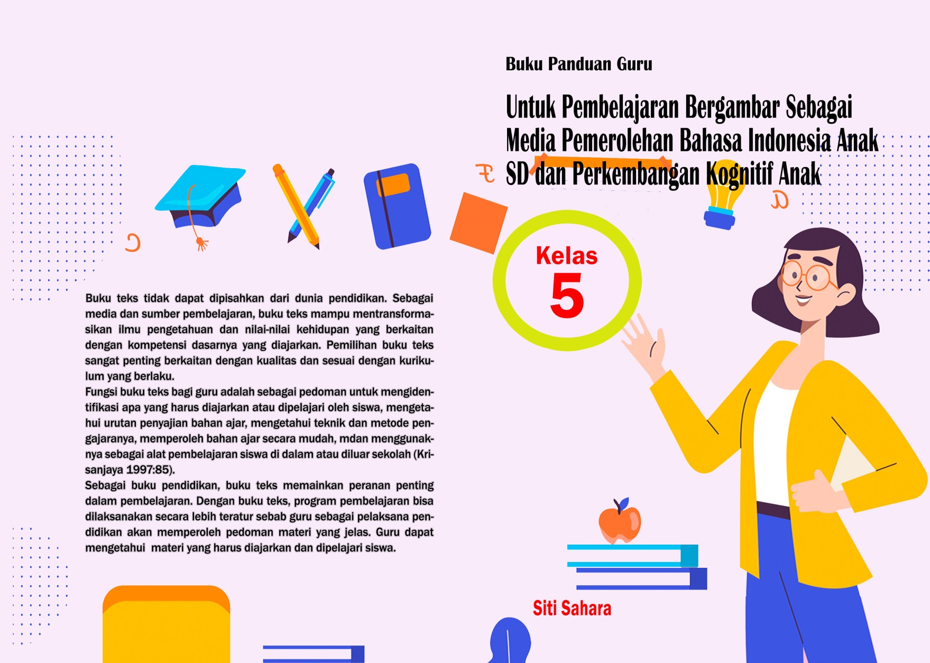

LAMPIRAN 2 PRODUK BUKU SISA KELAS 2

